抗美援朝英雄——毛张苗
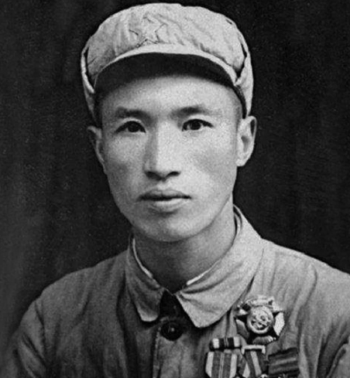
个人名片
姓名：毛张苗（1925~1985）
身份：中国人民志愿军
贡献：获中国人民志愿军一级战斗英雄称号，五连立集体一等功，获“尖刀连”光荣称号，获独立自由奖章和独立解放奖章

1925年，出生在一个普通的贫苦人家，当时国内动荡不安，但生在乱世的毛张苗并没有随遇而安，而是选择加入到了对抗侵略者的阵营中来。1943年，毛张苗在抗日根据地参军，次年加入了中国共产党，日本投降后，他又加入了新四军，1950年抗美援朝战争爆发时，毛张苗已经担任人民志愿军连长一职。
（一）古土水战斗-创造神话
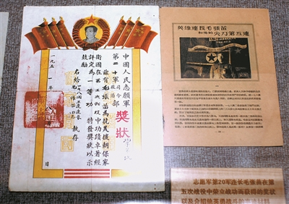
1950年11月，毛张苗随部队抗美援朝，任中国人民志愿军二十军六○师一七八团五连连长。古土水之战的主要任务，是阻击古土水之敌北援和防止下碣隅里之敌向南突围。战事，说来就来，在炮火和飞机的夹击下，五连战士继续加快工事构筑。上午8时多，古土水的敌人开始向北增援，并不间断地以炮火和飞机反复扫射阵地。由于整个部队的阵地过于暴露，在察觉到这时撤离，部队伤亡会较大，还影响阵地坚守，甚而影响后方部队指挥所的安全。
毛张苗召集连队干部商量研究后，主动向营部报告阵地前的情况，并提出两个建议：一是坚守阵地不必后撤；二是即使后撤，也应先打退敌人的进攻，待天黑以后再撤。营长同意了他的建议。敌人从四连撤离的阵地向五连二排的阵地发起三次猛烈进攻，都被毛张苗指挥下的五连击退。
有一枚汽油弹落在毛张苗身旁，他就地迅速一滚，躲开烈焰，其他几名战士因初次遇到这种情况有些慌张。毛张苗鼓励大家，我们连长、指导员都在这里，大家要沉住气，再坚守半小时待到天黑，就是我们的胜利！经过数次顽强反击，敌人再也不敢继续冒险进攻。此次战斗，极大地提振了志愿军对美军作战的士气。战后，五连荣立集体二等功，毛张苗荣立一等功。
（二）五马峙之战-战功累累
毛张苗所在的五连，在奇袭五马峙之战中，由预备队变成尖刀连，截断了两师之敌的南逃之路，为第五次战役第二阶段围歼南朝鲜军三万多人起到了关键的点睛作用。攻占柏子洞后，天已拂晓，后续部队还未上来。毛张苗代表五连强烈要求在敌人溃逃时乘胜追击，当即获得批准。第二天早晨，五连到达指定地点五马峙。这里是敌人南逃的必经之处，在毛张苗指挥下，活捉南朝鲜军20多名、美国顾问3名，缴获70多辆汽车、7门榴弹炮以及大批军用物资。
第三天，毛张苗下令部队沉住气，迅速前进，准时抵达，为追捕敌军创造了有利条件。毛张苗是名机智勇敢的战斗员，也是位善于灵活运用战术的杰出指挥员。在江口洞战斗中，毛张苗发现各排班的指战员战斗经验不足。为此，他在频繁紧张的追击战中，利用空隙，以实际战例对排长、班长、小组长及战士进行指导；在行军前后，经常进行野外战斗演习，以提高战士的战术运用和作战技能，提升班排长的指挥素养和战士的克敌本领。
为提高部队的战斗力，毛张苗尽一切努力改善部队装备，利用缴获，五连装备大多换成自动火器，作战更加方便灵活。在穿插战中，毛张苗命令全连注意搜集敌方弹药。到达指定地点时，炮班仍有炮弹30发，还装备了加兰德半自动步枪。
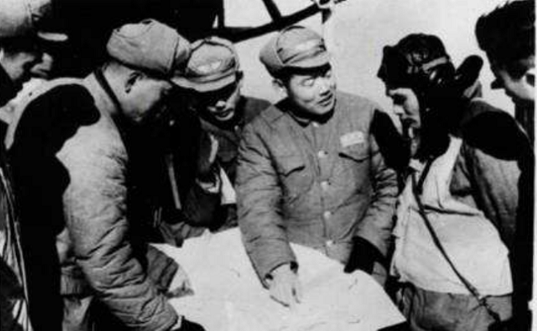
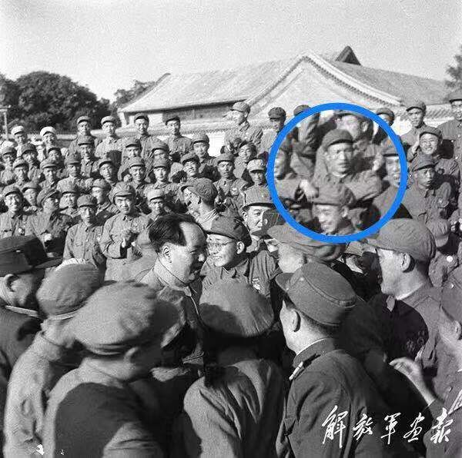
在长津湖战役中，战士们冒着零下四十摄氏度的严寒进山区作战，毛张苗发动连队搭造木棚，亲自动手扛木头、搭房子，以模范行动影响全连。在南下急行军中，毛张苗以身作则，扛起背包就走，与战士同甘共苦。发现班内战士生病，就把病员带在身边，以减轻班里负担。遇到河流，毛张苗就站在桥边用手电筒照亮河流，让全连战士通过后自己紧随而上。五连在他的带领下，团结互助，敢打敢拼。
五马峙战斗后，毛张苗再次荣立一等功，被志愿军总部授予一级战斗英雄称号，五连被授予“尖刀连”荣誉称号，并荣立集体一等功。
1952年5月23日，毛泽东主席在北京中南海接见中国人民志愿军归国代表团和朝鲜人民访华代表团全体团员。70年来，“尖刀五连”的战旗一直迎风飘扬，不曾褪色。“机智勇猛、敢打硬拼、勇当先锋”的“尖刀精神”，在“尖刀五连”一茬茬官兵的血脉中代代相传。
人物评价
观察者网：抗美援朝二次战役期间，毛张苗当时隶属于20军60师178团二营5连副连长，为完成战役目标，奉上级命令，坚守长津湖地区，古土水以北阵地，阻止美军对下碣隅里包围圈的增援。在美军对5连的阵地整日火炮狂轰，航空兵航弹、凝固汽油弹滥炸的情况下，5连顶住了美军解围部队“美陆战1师德莱斯戴尔特遣队”数十辆坦克的攻势，为友军179团后续全歼这一特遣队创造有利条件。
毛张苗之子毛战海：在解放军内部评选一级战斗英雄并不容易，一级战斗英雄需要两次一等功，或者一次特等功才能参与评定。解放军的特级战斗英雄只有杨根思、黄继光两个人、一级战斗英雄有50个，其中将近一半牺牲。而像我父亲这样带队荣立一等功的连长，是非常罕见的。

